Região do Reno - 2020
Dusseldorf - Colônia
6 dias

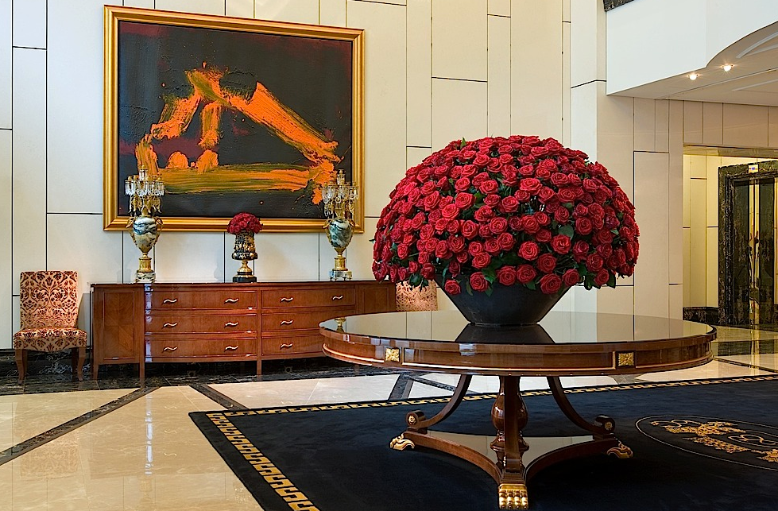

1º dia - Dusseldorf
Chegada a Dusseldorf. Recepção e traslado privativo ao hotel. Hospedagem por 2 noites, com café da manhã.
2º dia - Dusseldorf
Após o café da manhã, passeio a pé pelo centro histórico da cidade - Altstadt, repleto de atrações de arte e cultura, acompanhado por guia especializado. Em contraste com Altstadt, logo um pouco abaixo no Reno, encontra-se o MedienHafen, símbolo de modernidade com estilo. Considerado o mais interessante projeto de desenvolvimento urbano de Dusseldorf, exibe obras de famosos arquitetos. O local abriga prédios com arquitetura singular e possui diversos bares e restaurantes, frequentado por muita gente jovem e bonita. A vista espetacular da cidade pode ser observada através de um passeio de lancha ao longo do rio.

3º dia - Dusseldorf - Colônia
Manhã de compras pela mais sofisticada rua de comércio da cidade - Konigsallee, acompanhada por um personal shopper. À tarde, viagem em carro privativo para Colônia. Chegada e hospedagem por 3 noites, com café da manhã.
4º dia - Colônia
Visita exclusiva a Catedral de Cologne, que levou mais de 600 anos para ser construída. Seus afrescos, a maioria, são do século 14 e seus mais de 10 mil metros quadrados de coloridos vitrais dão um show de cores e luzes toda vez que o sol as reflete. Sua construção é considerada uma das mais incríveis e impressionantes da Europa. É o prédio sacro mais famoso da Alemanha. Com seus 157 metros de altura, suas torres podem ser vistas num raio de vários quilômetros. Seu interior possui uma área de 6900 metros quadrados dividida em cinco naves e sete capelas. Almoço a beira do Rio Reno. A tarde uma imersão ao mundo dos perfumes, onde você poderá sua própria fragância - Eau de Cologne, na legendária perfumaria Eau de Cologne 4711.
5º dia - Colônia
Pela manhã, traslado privativo ao aeroporto de Maastrich, e embarque em helicóptero para um lindo passeio pela região de Limburg. Essa região possui belos parques verdejantes, vilarejos encantadores, castelos e vinícolas da mais alta qualidade. Almoço em um castelo ou vinicola.

6º dia - Colônia
Em horário a ser determinado, traslado em carro privativo ao aeroporto.

CIDADE | HOTEL | CATEGORIA | TIPO DE ACOMODAÇÃO | NOITES
Dusseldorf | Breidenbacher Hof Dusseldorf | Luxo | Deluxe | 2
Colônia | Excelsior Ernst Cologne | Luxo | Deluxe | 3

Preço do Roteiro Terrestre, por pessoa em Euro
Validade | Até dez 2020
Apto Duplo | a partir de € 6.625

Valores informativos sujeitos a disponibilidade e alteração de valores até a confirmação. Preços finais somente serão confirmados na efetivação da reserva. Não são válidos para períodos de feiras, feriados, Natal e Reveillon, estando sujeitos a políticas e condições diferenciadas.

Observação:
Os hotéis mencionados acima incluem taxas locais.
O critério internacional de horários de entrada e saída dos hotéis, normalmente é:
Check-in: 15h00 Check-out: 12h00

O roteiro inclui:
- 2 noites em Dusseldorf
- 3 noites em Colônia
- Café da manhã diário
- Passeio de helicóptero na região de Limburg
- Traslados e passeios privativos em limousine com guia especializado e serviços Vip no aeroporto

O roteiro não inclui:
- Passagem aérea
- Despesas com documentos e vistos
- Despesas de caráter pessoal, gorjetas, telefonemas, etc.
- Qualquer item que não esteja no programa

Documentação necessária para portadores de passaporte brasileiro:
- Passaporte: validade mínima de 6 meses da data de embarque com 2 páginas em branco
- Visto: não é necessário visto para a Alemanha
- Vacina: não é necessário

Valores em Euros por pessoa, sujeitos à disponibilidade e alteração sem aviso prévio.
07/01/2020

